Plán na 24. týden od 9. 2. do 13. 2. 2015
3. E


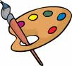
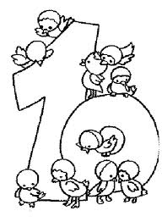

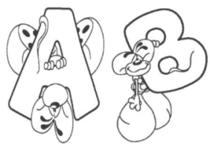

Český jazyk:

Český jazyk: Vyjmenovaná slova po V – dokončení, prověřování znalostí. PS žlutý str. 47 - 49). Domácí příprava: umět zpaměti řadu vyjmenovaných slov po V.
Čtení – české pověsti.
_________________________________________________________________________________________

Matematika: Násobení dvojciferného čísla číslem jednociferným – procvičování. Bilandské peníze (uč. str. 49) Trojúhelník – rýsování trojúhelníků, obvod a obsah ve čtvercové síti.

Budeme psát pětiminutovky na písemné odčítání trojciferných čísel a na násobení.
________________________________________________________________________________________

Prvouka: . Podmínky života – shrnutí tématu. Příští týden si napíšeme testík (v rozsahu učebnice str. 28 – 31).
_________________________________________________________________________________________

Tvořivé činnosti: Malování – „Masopust“.
_________________________________________________________________________________________

Různé:


Domácí úkoly:

Čj – uč. str. 56/cv. 10 – doplň a přepiš do sešitu; odevzdej ve čtvrtek

M – pracovní list; odevzdej v pátek

